BIOLOGÍA
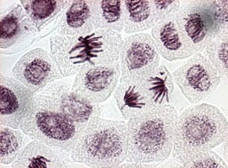
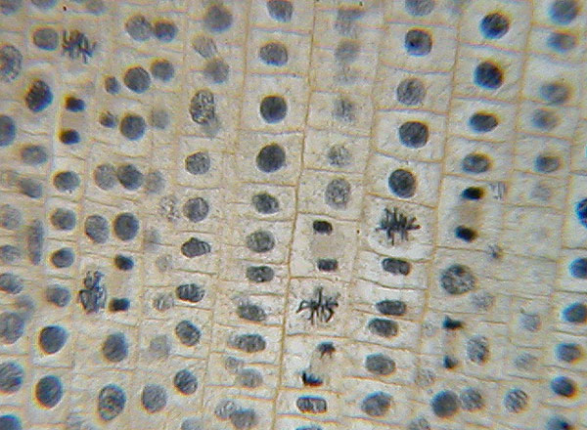
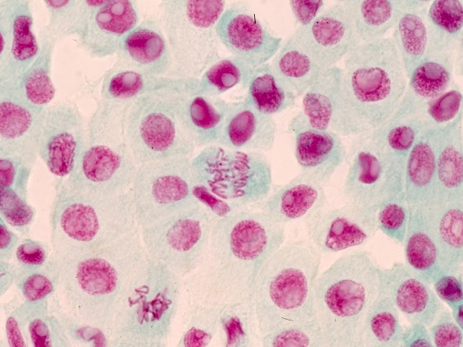
- Observa detenidamente las siguientes imágenes y luego:
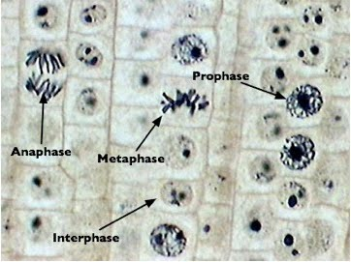
- ¿Qué fases de la reproducción celular puedes observar en ellas?
- ¿Qué características te permitieron reconocerlas?
- ¿Podrías señalar células en profase? ¿Por qué?
- ¿Por qué las células finalizando la telofase, el ADN vuelve al estado de cromatina inmediatamente?

- Lee detenidamente las paginas 104 y 105 del libro sobre Trastornos desequilibrios homeostáticos y luego:
- Realiza una síntesis con las causas, consecuencias y tipos de cáncer que existen.
- ¿Cómo relacionarías lo estudiado con el material leído?
- ¿Qué aprendiste sobre el tema? ¿Te ayudará saber sobre este tema en tu futuro?

